ГУАП

КАФЕДРА № 44

ОТЧЕТ

ЗАЩИЩЕН С ОЦЕНКОЙ ПРЕПОДАВАТЕЛЬ

|  |  |  |
| --- | --- | --- |
| ассистент |  | Е.Е. Майн |
| должность, уч. степень, звание | подпись, дата | инициалы, фамилия |

ОТЧЕТ О ЛАБОРАТОРНОЙ РАБОТЕ №4

АНИМАЦИЯ ГЕОМЕТРИЧЕСКИХ ОБЪЕКТОВ И МАТЕРИАЛОВ И ВИЗУАЛИЗАЦИЯ СЦЕНЫ

по курсу: КОМПЬЮТЕРНАЯ ГРАФИКА

РАБОТУ

ВЫПОЛНИЛ

СТУДЕНТ ГР.№ 4142 М.С. Мясникова

номер группы подпись, дата инициалы, фамилия

Санкт-Петербург 2022

1. **ЦЕЛЬ РАБОТЫ:**

Научиться создавать анимацию в сцене с использованием ключевых кадров и контроллеров анимации на примере объектов из ЛР №3. Ознакомиться с процессом визуализации и овладеть навыками настройки и оптимизации визуализатора.

1. **ПОРЯДОК ВЫПОЛНЕНИЯ ЛАБОРАТОРНОЙ РАБОТЫ:**

– используя инструменты пакета Blender выполнить задание на основе

трёхмерной сцены, созданной в лабораторной работе №3

– используя режимы автоматического и ручного создания ключей, создать анимацию трансформации объектов в пространстве сцены

– анимировать изменение формы объектов с использованием модификаторов геометрии в соответствии с вариантом задания в таблице 1.1 в ЛР №1

– анимировать свойства материалов объектов поверхности в соответствии с вариантом задания в таблице 3.1 в ЛР №3

– анимировать движение камеры по сплайну с использованием ограничителей

– визуализировать анимацию примитивов и анимацию движения камеры в два отдельных видеофайла формата .avi

– продемонстрировать результат преподавателю и оформить отчет

1. **ОПИСАНИЕ ВЫПОЛНЕНИЯ РАБОТЫ:**

Открываем результат выполнения лабораторной работы №3 (рисунок 1).

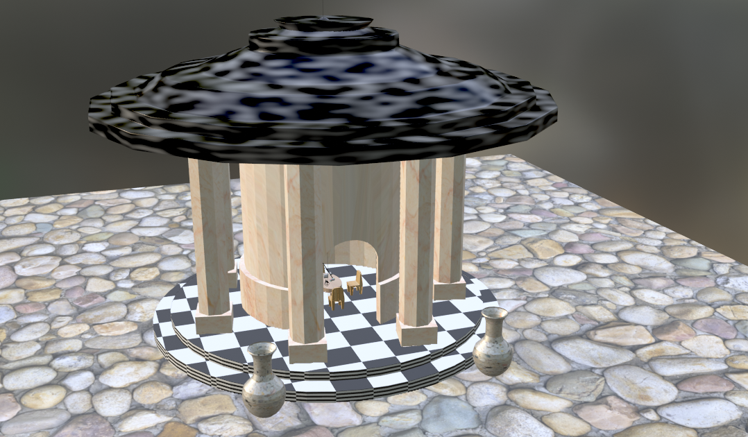

Рисунок 1 – Результат лабораторной №3

Для начала создаем анимацию примитивов.

Выделяем объект, который будем анимировать. Это будет чайник, стоящий на столе. Меняем его положение по оси х с помощью горячих клавиш G+X. И добавляем ключевой кадр Location (рисунок 2)

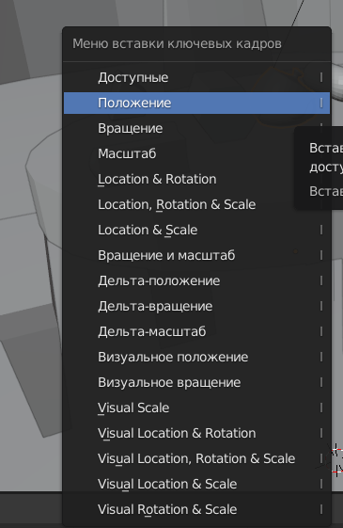

Рисунок 2 – Добавление ключевого кадра

Далее смещаем на последний кадр и меняем положение чайника также по оси OX. Добавляем аналогичным образом ключевой кадр. Результат добавления анимации перемещения для объекта «чайник» представлен на рисунке 3.

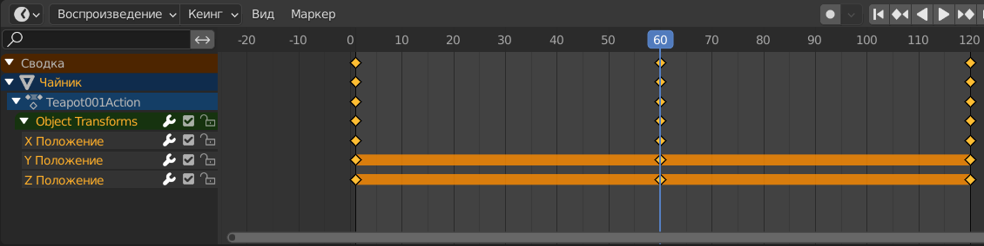

Рисунок 3 – Добавление анимации перемещения

Следующую анимацию вращения добавляем для фигуры L-ext. Создаем для нее 3 ключевых кадра чтобы она поменяла свое положение и вернулась в исходное. 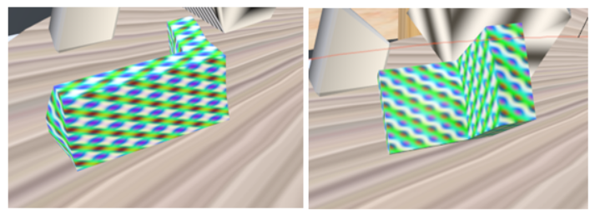

Рисунок 4 –Анимация вращения для примитива L-ext. Кадр 0 и 60

Далее добавляем анимацию «Вращение и масштабирование» фигуры для цилиндра. Добавляем также три ключевых кадра, чтобы объект увеличивался и возвращался в исходную форму (рисунок 5).

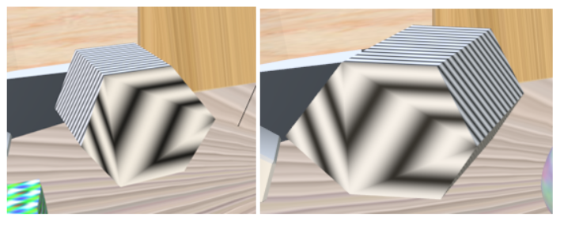

Рисунок 5 –Анимация масштабирования и вращения для примитива

Приступаем к созданию анимации модификаторов. Для этого выбираем нужный нам объект. Это будет морской узел. Находясь в режиме Animation ставим ползунок на значение 1. Наводим мышку на модификатор и добавляем ключевой кадр с помощью клавиши i (рисунок 5). Далее переводим ползунок в значение 60 (середина нашего видео), также наводим мышку на модификатор и нажимаем клавишу i и меняем значение модификатора (рисунок 6).

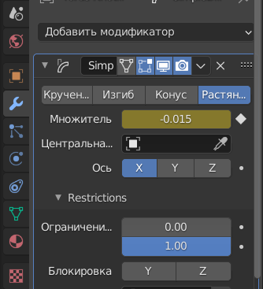

Рисунок 5 – Добавление анимации модификатора для морского узла

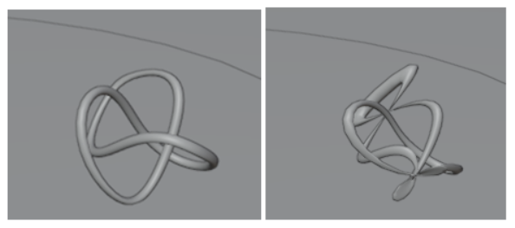

Рисунок 6 – Анимация модификатора примитива. Кадр 0 и 60

Таким же способом создаем анимацию модификатора для объекта «Сone» (рисунок 7).

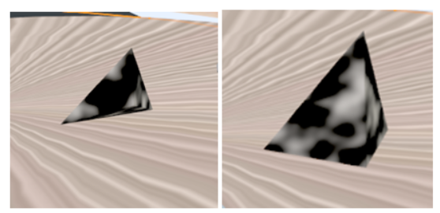

Рисунок 7 –Анимации модификатора примитива «Сone». Кадр 0 и 60

Далее переходим к созданию анимации материала. Выбираем объект, для которого будет создавать анимацию. Это будет ваза. Ставим ползунок временной шкалы на 1 кадр, далее переходим в режим Shading Editor . Выбираем параметр, который будем анимировать – светопропускаемость. Нажимая на этот параметр правой клавишей мыши, выбираем «вставить ключевой кадр», подсвечивается параметр, который будем анимировать (рисунок 8).

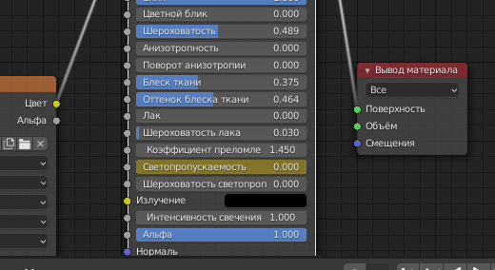

Рисунок 8 – Создание анимации материала

Далее переходим в режим «Timeline» переводим ползунок на середину, и повторяем действия, сделанные раннее, увеличивая значение светопропускаемости. И в конце добавляем ключевой кадр с изначальным значением параметра, чтобы текстура вазы вернулась в исходный вид.

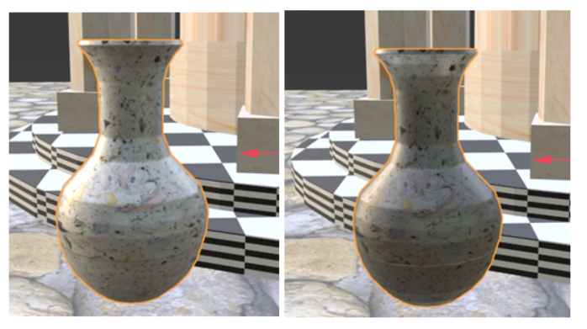

Рисунок 9 – Анимация материала вазы. Кадр 0 и 60

Переходим к созданию анимации движения. Камера уже имеется в данной коллекции из лабораторной №3. Создадим сплайн – путь, по которому камера будет двигаться. В режиме редактирования изменяем его форму.

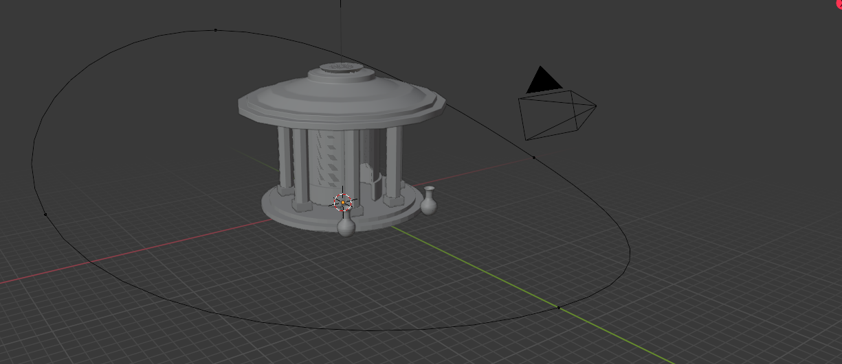

Рисунок 10 – Создание сплайна для движения камеры

Далее делаем так, чтобы камера следовала по этому пути (рисунок 11).

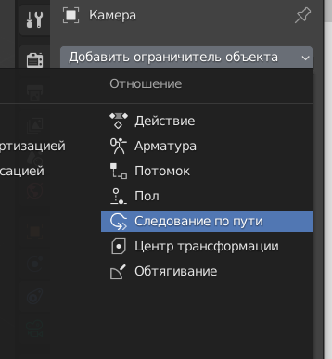

Рисунок 11 – Настройка камеры для следования по сплайну

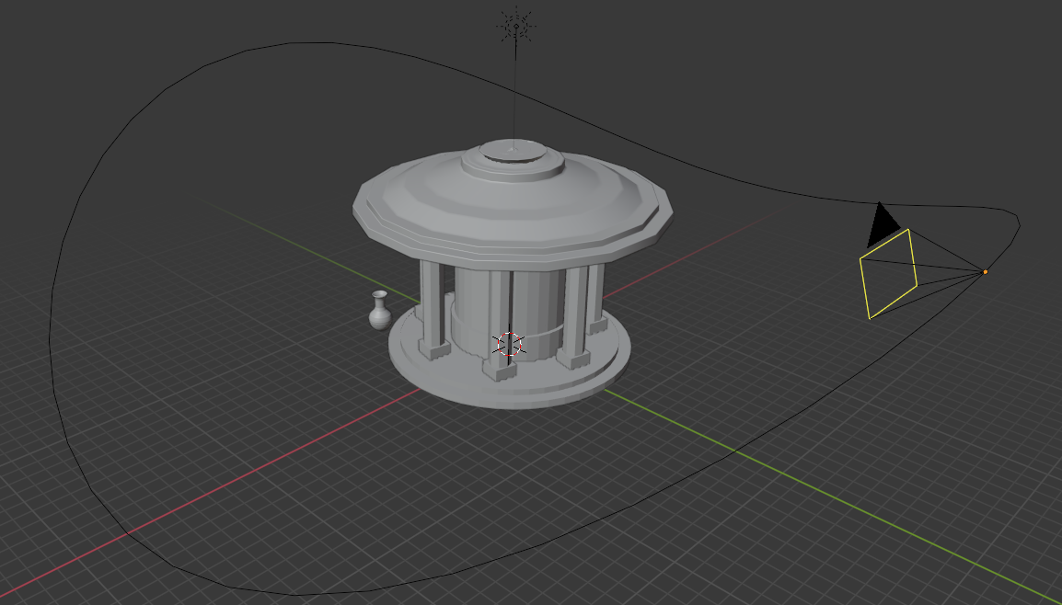

Рисунок 12 – Результат привязки камеры к сплайну

Затем добавляем анимацию движения. Выбираем параметр «смещение» с помощью горячей клавиши i добавляем ключевой кадр на начало временной шкалы, затем переводим ползунок в конец нашей временной шкалы (120 кадр) и меняем значение смещения.

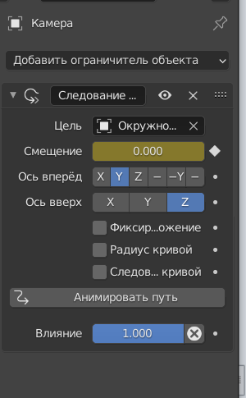

Рисунок 12 – Добавление анимации движения

Для того, чтобы камера всегда была направлена на нашу композицию настраиваем камеру на слежение (рисунок 13). Следить она будет за пустышкой, расположение которой можно отредактировать для хорошего обзора.

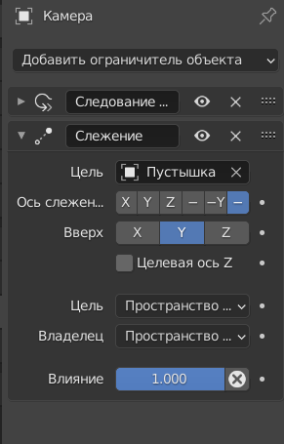

Рисунок 13 – Настройка направления камеры

Таким образом камера теперь всегда направлена на композицию. Теперь настраиваем камеру и запускаем рендер анимации (рисунок 14).

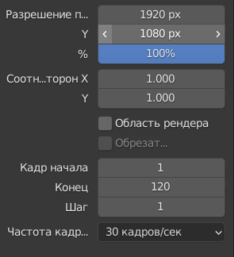

Рисунок 14 – Настройка камеры для рендера

И создаем два файла формата AVI JPEG. Первый –видео с изображением стола и примитивов на нем (рисунок 15). Второй – видео вокруг ротонды (рисунок 16).

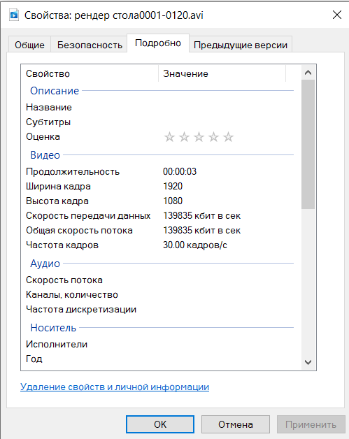

Рисунок 15 – Свойства файла с рендером стола и объектов на нем

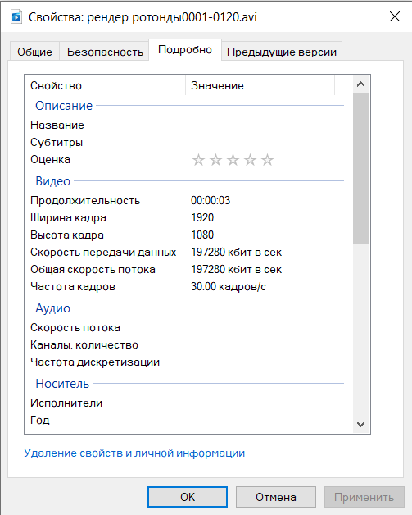

Рисунок 16 – Свойства файла с рендером ротонды

1. **ВЫВОД:**

Мной изучен процесс создания анимации в сцене с использованием ключевых кадров и контроллеров анимации на примере объектов из ЛР №3. Я ознакомилась с процессом визуализации и овладела навыками настройки и оптимизации визуализатора.